Отчет по лабораторной работе №6

Архитектура компьютера

Раднаев Ардан Баирович

Содержание

# 1 Цель работы

Освоение арифметических инструкций языка ассемблера NASM.

# 2 Задание

1. Символьные и численные данные в NASM
2. Выполнение арифметических операций в NASM
3. Выполнение заданий для самостоятельной работы

# 3 Теоретическое введение

Большинство инструкций на языке ассемблера требуют обработки операндов. Адрес операнда предоставляет место, где хранятся данные, подлежащие обработке. Это могут быть данные хранящиеся в регистре или в ячейке памяти. Далее рассмотрены все существующие способы задания адреса хранения операндов – способы адресации. Существует три основных способа адресации: • Регистровая адресация – операнды хранятся в регистрах и в команде используются имена этих регистров, например: mov ax,bx. • Непосредственная адресация – значение операнда задается непосредственно в ко- манде, Например: mov ax,2. • Адресация памяти – операнд задает адрес в памяти. В команде указывается символи- ческое обозначение ячейки памяти, над содержимым которой требуется выполнить операцию.

# 4 Выполнение лабораторной работы

1. Создайте каталог для программам лабораторной работы № 6, перейдите в него и создайте файл lab6-1.asm: (рис. **¿fig:001?**).

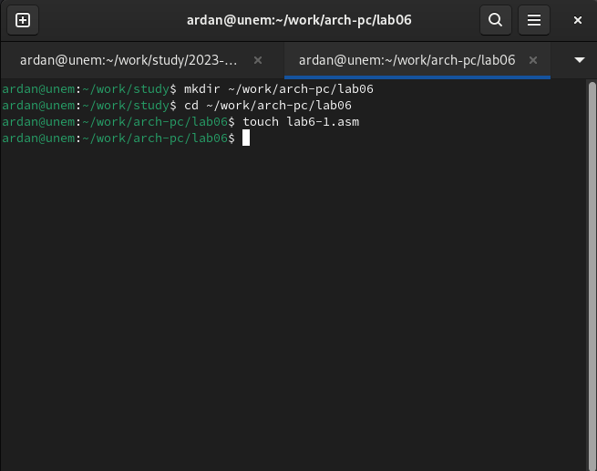

1. Введите в файл lab6-1.asm текст программы из листинга 6.1. В данной программе в регистр eax записывается символ 6 (mov eax,‘6’), в регистр ebx символ 4 (mov ebx,‘4’). Далее к значению в регистре eax прибавляем значение регистра ebx (add eax,ebx, ре- зультат сложения запишется в регистр eax). Далее выводим результат. Так как для работы функции sprintLF в регистр eax должен быть записан адрес, необходимо использовать до- полнительную переменную. Для этого запишем значение регистра eax в переменную buf1 (mov [buf1],eax), а затем запишем адрес переменной buf1 в регистр eax (mov eax,buf1) и вызовем функцию sprintLF (рис. **¿fig:002?**). (рис. **¿fig:003?**). 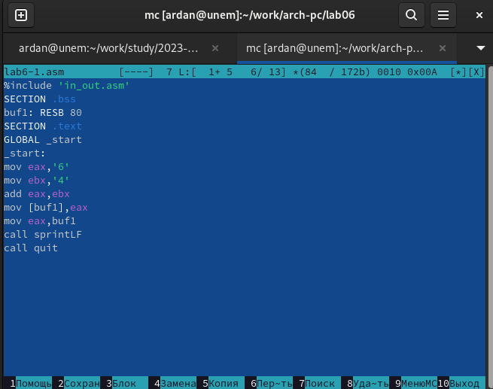 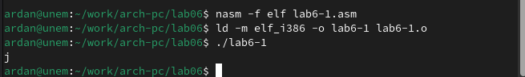
2. Далее изменим текст программы и вместо символов, запишем в регистры числа. Исправьте текст программы (Листинг 6.1) следующим образом: замените строки

mov eax,‘6’ mov ebx,‘4’

на строки

mov eax,6 mov ebx,4

Создайте исполняемый файл и запустите его. (рис. **¿fig:004?**). 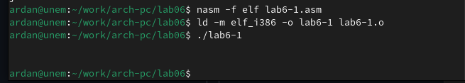 На этот раз программа выдала пустую строчку, потому что символ 10 означает переход на новую строку

1. Создайте файл lab6-2.asm в каталоге ~/work/arch-pc/lab06 и введите в него текст про- граммы из листинга 6.2. (рис. **¿fig:005?**). 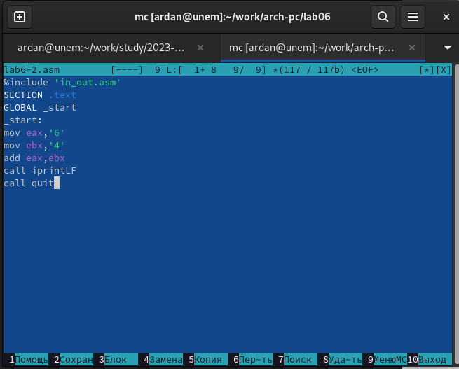

В результате работы программы мы получим число 106.(рис. **¿fig:006?**). 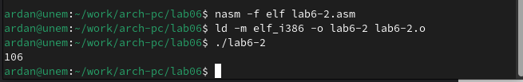 Аналогично предыдущему примеру изменим символы на числа. Замените строки

mov eax,‘6’ mov ebx,‘4’

на строки

mov eax,6 mov ebx,4

Создайте исполняемый файл и запустите его. Какой результат будет получен при исполнении программы? Получилось число 10. (рис. **¿fig:007?**). 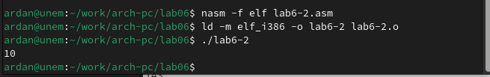

Замените функцию iprintLF на iprint. Создайте исполняемый файл и запустите его. Чем отличается вывод функций iprintLF и iprint? Заменив функцию вывода на iprint, я получаю тот же результат, но без переноса строки (рис. **¿fig:008?**). 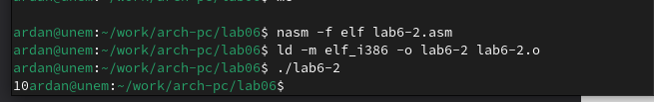

1. В качестве примера выполнения арифметических операций в NASM приведем программу вычисления арифметического выражения 𝑓(𝑥) = (5 ∗ 2 + 3)/3. (рис. **¿fig:009?**). 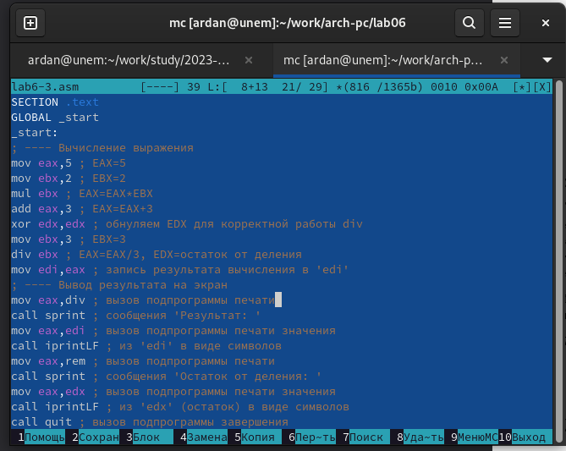 Создайте файл lab6-3.asm в каталоге ~/work/arch-pc/lab06:

Cоздайте исполняемый файл и запустите его. Результат работы программы должен быть следующим: user@dk4n31:~$ ./lab6-3 Результат: 4 Остаток от деления: 1 user@dk4n31:~$ (рис. **¿fig:010?**). 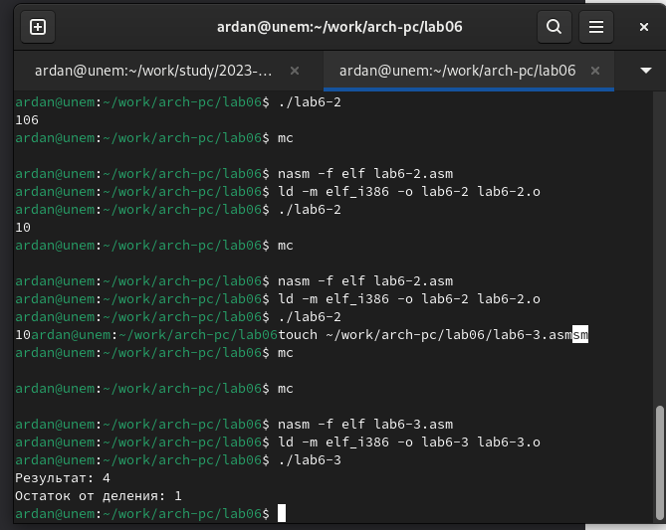 Измените текст программы для вычисления выражения 𝑓(𝑥) = (4 ∗ 6 + 2)/5. Создайте исполняемый файл и проверьте его работу. (рис. **¿fig:011?**). 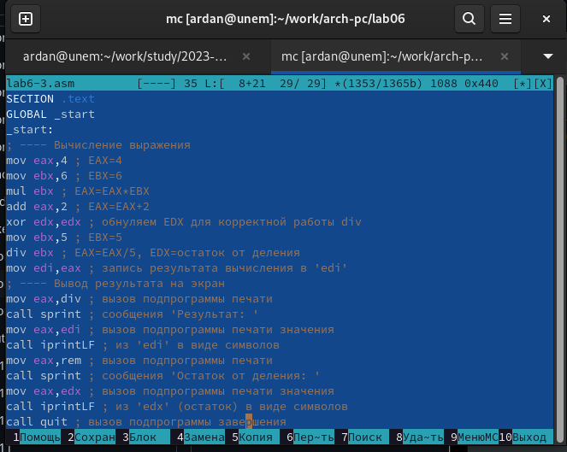

(рис. **¿fig:012?**). 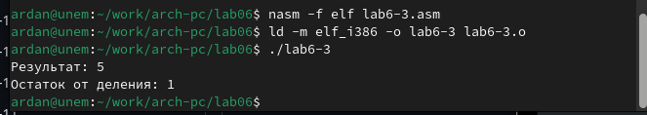

1. В качестве другого примера рассмотрим программу вычисления варианта задания по номеру студенческого билета, работающую по следующему алгоритму: • вывести запрос на введение № студенческого билета • вычислить номер варианта по формуле: (𝑆𝑛 mod 20) + 1, где 𝑆𝑛 – номер студен- ческого билета (В данном случае 𝑎 mod 𝑏 – это остаток от деления 𝑎 на 𝑏). • вывести на экран номер варианта.

Создайте файл variant.asm в каталоге ~/work/arch-pc/lab06 Внимательно изучите текст программы из листинга 6.4 и введите в файл variant.asm. Создайте исполняемый файл и запустите его. Проверьте результат работы программы вычислив номер варианта аналитически.

(рис. **¿fig:013?**). 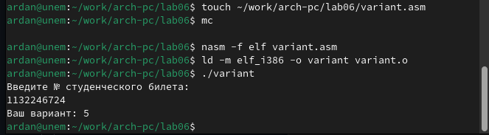

toc-title: Ответы на вопросы: 1.За вывод сообщения “Ваш вариант” отвечают строки кода:

mov eax,rem call sprint

2.Инструкция mov ecx, x используется, чтобы положить адрес вводимой строки x в регистр ecx mov edx, 80 - запись в регистр edx длины вводимой строки call sread - вызов подпрограммы из внешнего файла, обеспечивающей ввод сообщения с клавиатуры.

3.сall atoi используется для вызова подпрограммы из внешнего файла, которая преобразует ascii-код символа в целое число и записывает результат в регистр eax.

4.За вычисления варианта отвечают строки:

xor edx,edx ; обнуление edx для корректной работы div mov ebx,20 ; ebx = 20 div ebx ; eax = eax/20, edx - остаток от деления inc edx ; edx = edx + 1

5.При выполнении инструкции div ebx остаток от деления записывается в регистр edx.

6.Инструкция inc edx увеличивает значение регистра edx на 1.

7.За вывод на экран результатов вычислений отвечают строки:

mov eax,edx call iprintLF

toc-title:Задание для самостоятельной работы

Написать программу вычисления выражения 𝑦 = 𝑓(𝑥). Программа должна выводить выражение для вычисления, выводить запрос на ввод значения 𝑥, вычислять задан- ное выражение в зависимости от введенного 𝑥, выводить результат вычислений. Вид функции 𝑓(𝑥) выбрать из таблицы 6.3 вариантов заданий в соответствии с номером полученным при выполнении лабораторной работы. Создайте исполняемый файл и проверьте его работу для значений 𝑥1 и 𝑥2 из 6.3

Буду выполнять задание для 5-го варианта (9𝑥 − 8)/8

Код программы:

%include 'in_out.asm'  
SECTION .data  
msg: DB 'Введите значение переменной x: ',0  
rem: DB 'Результат: ',0  
SECTION .bss  
x: RESB 80  
SECTION .text  
GLOBAL _start  
_start:  
mov eax, msg  
call sprint  
mov ecx, x  
mov edx, 80  
call sread  
mov eax,x  
call atoi  
mov ebx, 9  
mul ebx  
sub eax, 8  
mov ebx, 8  
div ebx  
mov edi, eax  
mov eax,rem  
call sprint  
mov eax,edx  
call iprintLF  
call quit

# 5 Выводы

По итогам Лабораторной работы я научился работать с алгебраичесскими функциями в NASM

# Список литературы